Plan de Jóvenes de Teck Zafranal: Comunicación estratégica y formación de liderazgos juveniles
(ESG Environmental, Social, Governance – Participación y diálogo efectivo)

Lenny Maritza Merino Jiménez¹ y Giuliana del Carmen Retamozo Romero²

¹ Autor: Compañía Minera Zafranal S.A.C., Calle Amador Merino Reyna 339, piso 4. San Isidro, Lima – Perú (lenny.merino@teck.com - 983 447 650).
² Coautor 1: Compañía Minera Zafranal S.A.C., Calle Dante Alighieri B-1 Urb. Los Pinos, Cercado, Arequipa – Perú (giuliana.retamozo@teck.com - 966 251 615).
____________________________________________________________________________________

RESUMEN

El Plan de Jóvenes (en adelante el Plan) es un programa implementado por Teck Zafranal para fortalecer el relacionamiento con estudiantes de universidades e institutos superiores y líderes de organizaciones juveniles, contribuyendo con la difusión de información de su proyecto minero denominado Zafranal, para aportar al desarrollo del sector, con un enfoque de transparencia, inclusión y sostenibilidad.

Además, otro de los objetivos de Teck Zafranal con este Plan, ha sido involucrar a futuros profesionales en el conocimiento del sector minero, promoviendo espacios de diálogo e intercambio a través de charlas informativas, webinars, visitas guiadas tanto virtuales como presenciales, y actividades de fortalecimiento de capacidades. Estas acciones se han dado en el marco de alianzas estratégicas, orientadas a mejorar las competencias técnicas y personales de los participantes.

Este Plan nació en el 2020, durante la pandemia del virus de la COVID-19 y permitió a la empresa, establecer el contacto virtual con los estudiantes universitarios y de institutos de especialidades STEM vinculadas a minería. Durante sus tres primeros años, el Plan se desarrolló virtualmente, llevando a cabo reuniones informativas no presenciales. Se difundió información clave sobre los avances del proyecto minero, su Estudio de Impacto Ambiental, los componentes principales, el modelo de inversión social y su contribución al desarrollo de las cinco localidades que forman parte del Área de Influencia Social Directa: Lluta Huancarqui, Majes El Pedregal, Uraca Corire y anexo Pedregal. La virtualidad permitió la generación de espacios de interacción directa, entre representantes de la empresa y los estudiantes, brindando la oportunidad de recibir comentarios y preguntas y responderlas en el preciso momento.

En 2023, Zafranal decidió ejecutar el Plan a través de sesiones presenciales en universidades e institutos técnicos de Arequipa. Esta decisión respondió a los resultados de grupos focales realizados con estudiantes y jóvenes que asistieron a los eventos informativos. Ellos identificaron la oportunidad de fortalecer el relacionamiento directo que comenzó virtualmente; convirtiéndolo en presencial. De esta manera, se llevaron a cabo reuniones informativas en centros de estudio superiores como la Universidad Nacional de San Agustín de Arequipa, la Universidad Católica de Santa María, la Universidad Tecnológica del Perú, la Universidad Católica San Pablo, Tecsup y en institutos técnicos superiores.

Este documento presenta el origen del Plan, su desarrollo metodológico, las herramientas de recolección de datos aplicadas, los resultados en términos de participación, percepción y generación de vínculos, testimonios, así como las conclusiones y recomendaciones para su fortalecimiento como buena práctica replicable en otros proyectos u operaciones mineras del país.

1. Introducción

El relacionamiento con grupos de interés es un componente esencial para el desarrollo de las actividades promovidas por Teck Zafranal. Uno de los grupos de interés para el proyecto Zafranal está conformado por jóvenes estudiantes y líderes, por ser un segmento clave debido a su liderazgo, formación y capacidad de difusión de información, contribuyendo a generar un efecto multiplicador.

Por ello se implementó el Plan que, desde su inicio en el 2020, ha evolucionado en cobertura, modalidad y se ha consolidado como un espacio que además de informar sobre el avance del proyecto Zafranal, ha buscado contribuir con la formación profesional de estos jóvenes vinculados a especialidades mineras y con diferentes roles en la sociedad.

2. Objetivos

2.1. Objetivo general

Informar y sensibilizar a los jóvenes -entre mujeres y hombres- comprendidos entre los 17 a 25 años que estudian especialidades en universidades e institutos de la ciudad de Arequipa y del Área de Influencia Social Directa (AISD) del proyecto Zafranal, vinculadas a minería y líderes de organizaciones juveniles clave de la región como Amautas Mineros, Women in Mining, ASIMET, SME, la Red Ambiental de Jóvenes Universitarios y la Red Agua Joven, para aportar al desarrollo del sector, con un enfoque de transparencia, inclusión y sostenibilidad.

2.2. Objetivos específicos

- Brindar información actualizada y técnica sobre el proyecto Zafranal, sus avances, estudios, enfoque de gestión ambiental y social, contribuyendo a su posicionamiento como fuente confiable de información.

- Contribuir al fortalecimiento de competencias personales y profesionales de los jóvenes participantes, especialmente en desarrollo, liderazgo, temas de negocio y empleabilidad.

- Identificar y fortalecer liderazgos juveniles locales, generando un grupo de jóvenes aliados y multiplicadores de información sobre el sector minero, en sus entornos.

- Construir relaciones de confianza con organizaciones juveniles y universidades, consolidando redes de colaboración con actores estratégicos para el sector.

3. Compilación de datos y desarrollo del trabajo

3.1. Antecedentes

El Plan se inició en 2020 como una respuesta a la necesidad de mantener el vínculo con actores sociales juveniles, en un contexto de restricciones por la pandemia de la COVID-19.
Durante sus tres primeros años, se desarrolló de manera virtual, mediante webinars y espacios de diálogo abierto cada semana, entre los participantes y el equipo de ponentes de Teck Zafranal, seleccionado para exponer aspectos técnicos, sociales y ambientales del proyecto Zafranal.

En 2023, Teck Zafranal implementó sesiones presenciales en universidades e institutos superiores de Arequipa, para fortalecer la relación directa y evaluar de forma más efectiva la percepción juvenil sobre el proyecto Zafranal. Además, se efectuaron visitas guiadas a la zona donde se desarrollará, ubicada entre los distritos de Lluta y Huancarqui, en las provincias de Castilla y Caylloma, en la región Arequipa. En 2024, se incorporó el componente de fortalecimiento de capacidades orientadas al desarrollo profesional con enfoque en habilidades blandas, liderazgo, desarrollo de negocios y empleabilidad.

3.2. Población objetivo

- Estudiantes universitarios de los últimos ciclos de especialidades vinculadas a minería en carreras STEM como Ingeniería de Minas, Ingeniería Ambiental, Ingeniería Geológica, Ingeniería Química, Ingeniería Metalúrgica, Ingeniería de Seguridad Industrial y Minera (detalle en la Tabla N°1).

- Estudiantes de institutos superiores como Tecsup y del AISD del proyecto Zafranal.

- Líderes e integrantes de organizaciones juveniles como Amautas Mineros, Women In Mining Perú, ASIMET, SME, Red Ambiental de Jóvenes Universitarios y la Red Agua Joven.

Tabla N°1: Organizaciones académicas y juveniles participantes de Plan de Jóvenes

Universidades | Universidad Nacional de  San Agustín | - Ingeniería de Minas  - Ingeniería Metalúrgica  - Ingeniería de Materiales  - Ingeniería Geofísica  - Ingeniería Química  - Ingeniería Geológica  - Ingeniería de Sistemas e Informática
Universidades | Universidad Católica de  Santa María | - Ingeniería de Minas  - Ingeniería Ambiental  - Ingeniería Mecánica  - Ingeniería Mecatrónica  - Facultad de Ciencias e Ingenierías Físicas y Formales
Universidades | Universidad Católica  San Pablo | - Ingeniería Ambiental
Universidades | Universidad  San Martín  de Porres | - Ingeniería Civil y Arquitectura  - Ingeniería de Sistemas e Ingeniería Industrial
Universidades | Universidad Tecnológica  del Perú | - Ingeniería de Seguridad Industrial y Minera
Universidades | Universidad  La Salle | - Ingeniería de Software
Institutos | Instituto  Tecnológico  TECSUP | - Operaciones Mineras  - Seguridad y Salud en el Trabajo  - Maquinaria Industrial, Maquinaria Pesada y Mecánica Automotriz  - Electricidad Industrial y Electrónica y Automatización Industrial
Institutos | Instituto  UNITEK (*) | - Contabilidad  - Administración de Empresas  - Desarrollo de Sistemas de Información
Institutos | Instituto  TEPNUM | - Mantenimiento de Maquinaria Pesada  - Operación de Maquinaria Pesada  - Seguridad Minera e Industrial  - Electrotecnia Industrial
Institutos | Instituto  CIMAC (*) | - Administración de empresas  - Contabilidad Computarizada  - Computación e informática
Institutos | Instituto  ITEP Majes  El Pedregal | - Operación y mantenimiento de maquinaria pesada  - Seguridad Minera  - Soldadura  - Mecánica Automotriz
Institutos | Instituto INAPE Majes  El Pedregal (*) | - Administración  de Empresas  - Contabilidad  - Computación e Informática
Institutos | Instituto de Educación Superior Tecnológico Público Castilla (*) | - Producción Agropecuaria  - Enfermería  - Contabilidad
Institutos | Instituto Juana María Condesa Uraca Corire (*) | - Mecánica de Producción  - Administración de Empresas  - Industrias Alimentarias
Institutos | Instituto Superior ESCOMAPE de Majes El Pedregal | - Operación de Maquinaria Pesada  - Seguridad Minera e Industrial  - Mecánica Automotriz
Otras organizaciones | Organizaciones juveniles | - Amautas Mineros  - Women In Mining Perú  - Student Chapters de Universidad Nacional de San Agustín, Universidad Católica de Santa María y Universidad Tecnológica del Perú  - Asociación de Industrias Metalúrgicas y Metalmecánicas (ASIMET) Universidad Católica San Pablo  - Asociación de Desarrollo e Innovación Metalúrgica (ASDIM)  - Red Ambiental de Jóvenes Universitarios (RAJU)  - Red Agua Joven - Autoridad Administrativa del Agua  - Grupo Impulso Joven
Fuente: Elaboración propia

(*) En el caso de estos institutos, participaron los estudiantes de todas sus especialidades.

3.3. Metodología aplicada

La metodología aplicada incluyó el desarrollo de actividades que comprendió: reuniones informativas y visitas guiadas informativas a la zona del proyecto y masterclass que integran el enfoque informativo teórico (reuniones informativas) y experimental (visitas guiadas), y el de fortalecimiento de capacidades de los jóvenes en desarrollo personal y de negocios.

3.3.1. Enfoques metodológicos

- Enfoque técnico informativo: Incluye detalles sobre el proyecto Zafranal, sus componentes principales, las características (distancia de centros poblados, fuente principal de agua, no está en comunidades nativas ni áreas protegidas y accesos). Además, de aspectos clave sobre los beneficios económicos que generará para la región Arequipa, los avances del Estudio de Impacto Ambiental detallado (EIA-d), cronogramas y avances. Esta parte informativa se complementa con el desarrollo de visitas guiadas al área de proyecto, donde los jóvenes conocen el lugar donde se desarrollará Zafranal.

Imagen N°1. Reunión Informativa en Universidad Tecnológica del Perú – Sede Arequipa (julio, 2023).

- 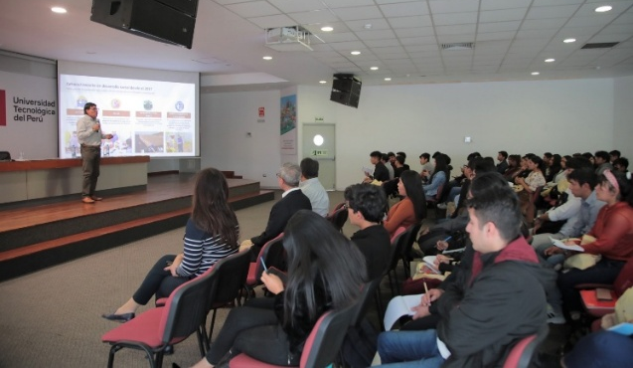

Imagen N°2. Visita guiada a área del proyecto con integrantes de Women in Mining – Student Chapter Arequipa (agosto, 2023).

- 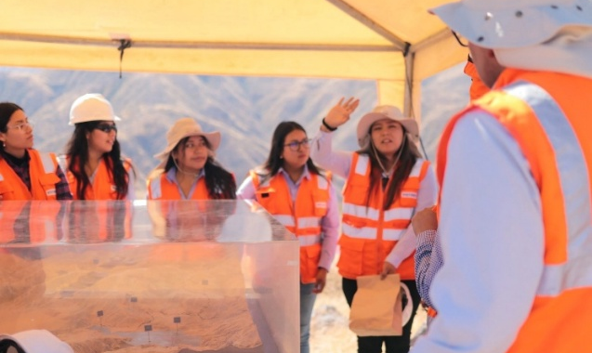

- Enfoque de fortalecimiento de capacidades de desarrollo personal: Contempla módulos sobre liderazgo, comunicación asertiva, marca personal,
inteligencia emocional, habilidades blandas, dirigidos a un grupo de líderes juveniles identificados.

Imagen N°3. Master class y workshop realizados con soporte de Campus Romero (abril, 2024).

- 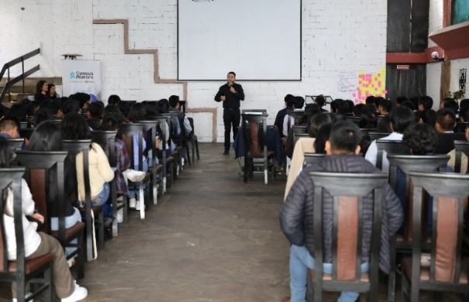

- Imagen N°4. Jóvenes realizaron dinámicas durante la master class y workshop (abril, 2024).

- 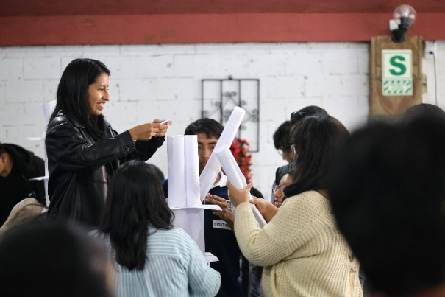

- Enfoque de fortalecimiento de capacidades de desarrollo de negocios: Introduce conocimientos en modelos de negocio y desarrollo de emprendimientos.

Imagen N°5. Participantes trabajaron en equipo durante capacitación en cultura emprendedora. (noviembre, 2024).

- 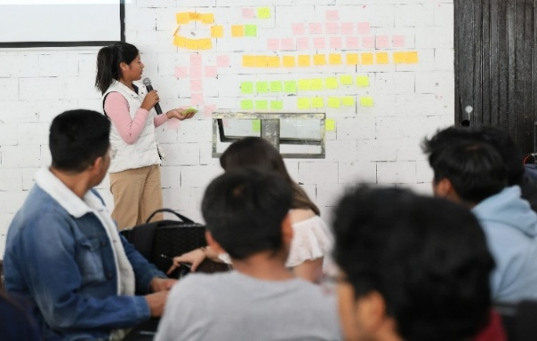

Cabe mencionar que estos dos últimos ejes, se desarrollaron con el respaldo académico de Campus Romero, institución reconocida en el país por la certificación en capacitación y formación integral de jóvenes, que fue seleccionada a través de un exhaustivo proceso de licitación.

3.3.2. Planeamiento y diseño del Plan de Jóvenes

Durante el proceso de planeamiento, la Gerencia de Comunicaciones de Teck Zafranal en coordinación con otras áreas clave, diseñó el Plan. En los primeros meses de cada año, se desarrollaron focus group, como parte de la planificación con jóvenes que participaron en las reuniones informativas para identificar oportunidades de mejora y aportes relevantes, de acuerdo con el perfil de los participantes.

3.3.3. Coordinación institucional y convocatoria

La Gerencia de Comunicaciones de Teck Zafranal estableció coordinaciones con representantes de las universidades, institutos superiores y directivos de las organizaciones juveniles, para invitar a sus estudiantes y miembros a participar de las reuniones informativas, visitas guiadas y las otras actividades del Plan.

La convocatoria a los estudiantes y jóvenes tiene el enfoque participativo, diverso e inclusivo. Las invitaciones se realizaron a través de documentos formales (cartas) y coordinación directa.

Imagen N°6. Flyer de invitación a participar de Reunión Informativa sobre Zafranal.

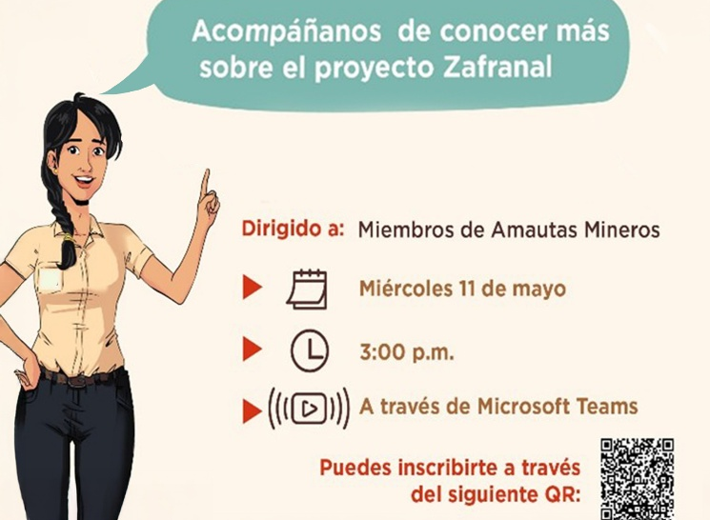

3.3.4. Ejecución de actividades

El Plan se realizó a través de:

Reuniones Virtuales (2020-2022):

En la pandemia, se implementaron ciclos de reuniones informativas virtuales cada semana, con 3 911 participantes en los tres años. Se utilizaron como herramientas las plataformas Microsoft Teams, Zoom y Google Meet. Estas sesiones incluyeron exposiciones, rondas de preguntas y encuestas de satisfacción.

Fuente: Elaboración propia

Las sesiones virtuales fueron estructuradas según lo siguiente:

- Exposiciones con soporte visual: Los temas presentados a través de PowerPoint diseñadas con criterios de comunicación visual efectiva, acompañada de gráficos, mapas e imágenes, que permitieron a los jóvenes, tener mayor entendimiento.
Las temáticas fueron explicadas por especialistas de las áreas de proyecto Zafranal, Servicios Ambientales y Gestión Social de Teck Zafranal.
- Definición de temas: Se focalizaron en detalles generales del proyecto Zafranal, información corporativa, gestión del agua, el Estudio de Impacto Ambiental Detallado
(EIA-d), destacando el proceso de desarrollo de este instrumento y el proceso
de participación ciudadana. Además de la contribución de Zafranal al desarrollo regional, el modelo de inversión social, y los siguientes pasos y avances.
- Imagen N°7. Slide explicativo sobre la agenda de las reuniones.

- 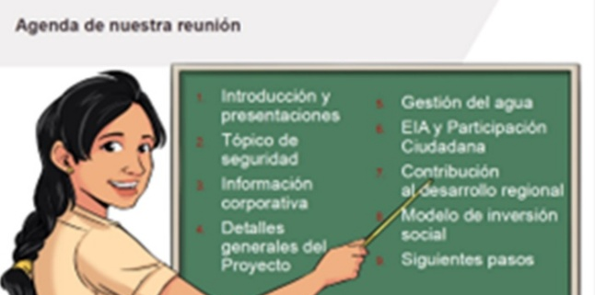
- Consultas en tiempo real: Se habilitaron bloques de preguntas y respuestas al final de cada exposición, donde los participantes podían formular consultas e interactuar con los especialistas, fomentando espacios de transparencia y confianza.
- Gamificación: Para sostener el interés, se implementaron herramientas de gamificación, como Kahoot!, plataforma que permite diseñar juegos de preguntas y respuestas competitivas. Esta estrategia fue propuesta por los mismos estudiantes, y se fundamenta en la aplicación de herramientas de juego de aprendizaje activo y motivación extrínseca, generando mayor retención de la información y satisfacción en los participantes. Ellos respondieron preguntas sobre los temas expuestos, destacando a quienes contestaban correctamente en menor tiempo, lo que incentivó la atención durante toda la presentación.
- Encuestas de satisfacción: se desarrollaron encuestas para conocer el nivel de satisfacción de los jóvenes al final de cada reunión informativa y recoger recomendaciones para la mejora constante del Plan. Este feedback fue muy importante para que -en 2023- se ejecute de manera presencial.

Imagen N°8. Captura de una sesión virtual con jóvenes.

- 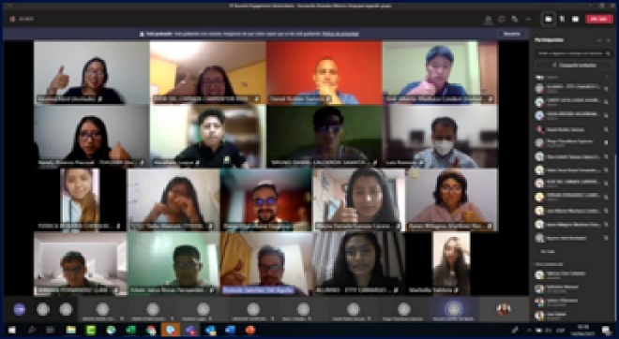

Reuniones Presenciales (2023-2024):

Con la normalización de actividades públicas postpandemia, el Plan se llevó a cabo a través de reuniones presenciales en universidades e institutos técnicos superiores. Para este proceso, en 2023, se desarrolló un focus group, con estudiantes que participaron en las reuniones informativas previamente.

Esta técnica de investigación cualitativa nos permitió tener información de primera fuente, sobre el desarrollo -hasta el momento- del Plan. Las principales conclusiones fueron:

Tabla N°2. Conclusiones en Grupo Focal sobre
Plan de Jóvenes 2024

Preguntas | Respuestas
¿Cuál es tu opinión inicial sobre el proyecto Zafranal? | - No había conocimiento inicial​.  - Escuchó sobre el proyecto a través de otras organizaciones y aumentó su interés.​  - Conocimiento por participación en Perumin.
¿Qué motivó tu participación en una reunión informativa convocada por Zafranal? | - Conocer el proyecto.​  - Conocer aspectos ambientales, ver uso de agua.​  - Aprender del proyecto como oportunidad.
¿Cuál es tu opinión acerca de los especialistas y sus dinámicas de exposición? | - Experiencia en el sector.​  - Clara e informativa.  - Puntuales y alegres.  - Convencimiento al informar.
¿Qué opinas acerca de la ejecución presencial de esta actividad?  ¿Preferirías que fuesen virtuales?  ¿Híbridas? | - Presenciales en su mayoría.​  - Híbridas.​
¿Qué otras actividades propondrías?  ¿Dónde?​ | - Talleres de mentoring.​  - Talleres prácticos en cada universidad.​  - Charlas de temas de mujer e inclusión.​  - Participar en ferias y aniversarios de las universidades.
¿Qué esperas ver del proyecto Zafranal en los próximos años? | - Oportunidad laboral.  - Más investigación sobre el proceso.  - Convenios con las universidades para para que los jóvenes resuelvan problemas.  - Mantener relacionamiento con jóvenes.
Fuente: Elaboración Propia.

La retroalimentación recibida con el grupo focal, fue valiosa para incorporar en el desarrollo del Plan las sesiones presenciales ejecutadas en universidades e institutos técnicos superiores, priorizando metodologías activas y experimentales que fortalecieron la formación de competencias y el sentido de vinculación con el proyecto Zafranal. Las principales características aplicadas en esta modalidad son:

- Exposiciones presenciales: Las presentaciones técnicas se realizaron con especialistas de Teck Zafranal, con presencia de docentes y autoridades de las instituciones académicas, en auditorios de las instituciones, que facilitaron la comprensión y atención de los participantes y estaban programadas a desarrollarse en 45 minutos de exposición y 15 minutos para preguntas. Previa a las ponencias, se incluyeron proyecciones de videos corporativos, sobre las actividades que desarrollan áreas como Gestión Social y Servicios Ambientales.
- Mayor participación: La presencialidad posibilitó enfocar las exposiciones según los perfiles del público receptor. Esta dinámica también despertó la curiosidad y voluntad de los presentes por conocer más sobre aspectos del proyecto Zafranal, relacionados con sus carreras. Esto permitió ampliar la visión de los jóvenes sobre las oportunidades que ofrece en general, el rubro minero.
- Espacios de networking profesional: Los jóvenes interactuaron con los expositores de Teck Zafranal y otros estudiantes, promoviendo la creación de redes profesionales. Además, son espacios donde también se involucran jóvenes que pertenecen a organizaciones vinculadas a temas ambientales, sociales, mineros, etc.
- Retroalimentación inmediata: Se aplicaron encuestas virtuales al finalizar las ponencias, sobre la calidad del contenido, claridad de los expositores y percepciones generales sobre el proyecto Zafranal. Esta retroalimentación fue fundamental para desarrollar oportunidades de mejora constante.
- Visitas guiadas: Como un segundo componente del Plan, el enfoque de visitas guiadas se desarrolló con el objetivo de complementar el conocimiento de los jóvenes líderes, en el área de campamento del proyecto Zafranal, zona donde se desarrollarán las actividades de explotación, cuando Zafranal se convierta en mina.
Esta experiencia posibilitó a los visitantes, vivir los valores de seguridad que Zafranal aplica, como la evaluación médica previa, contar con los equipos de seguridad personal, el control en las movilidades de su desplazamiento, soporte con una ambulancia, y conocer en el lugar, los principales componentes del proyecto Zafranal.
- Fortalecimiento de capacidades: Con Campus Romero, como aliado institucional, la empresa efectuó en 2024, dos masterclass y workshop sobre desarrollo personal y competencias laborales, a través jornadas completas (full day). Estuvieron orientadas al fortalecimiento de sus capacidades de desarrollo personal habilidades blandas, liderazgo, trabajo en equipo, comunicación efectiva, entre otros. También complementaron su formación con talleres sobre creación de negocios y recursos para emprender.
- Participación en eventos organizados por estudiantes: El relacionamiento con jóvenes líderes y estudiantes, fue continuo. Posibilitó que la empresa sea invitada a eventos académicos como congresos, foros, entre otros, para brindar detalles sobre los componentes del proyecto. Entre ellos, eventos organizados por Woman In Mining Perú, el primer Congreso Nacional de Prospectiva, Innovación e Integración Metalúrgica (CONPROSIIM), organizado por la Asociación de Desarrollo e Innovación Metalúrgica (ASDIM), un grupo de estudiantes comprometidos con la innovación en metalurgia de la Universidad Nacional de San Agustín.
- Reconocimientos: como resultado de nuestro Plan, recibimos reconocimientos de instituciones académicas y organizaciones juveniles, entre ellos ASDIM, ASIMET y Women in Mining Perú.
4. Presentación y discusión de resultados

Durante el periodo de 2020 al 2024, el Plan convocó a 4 922 estudiantes y líderes juveniles de Arequipa, principalmente de la Universidad Nacional de San Agustín, la Universidad Católica San Pablo, la Universidad Católica Santa María, la Universidad Tecnológica del Perú – Arequipa, la Universidad La Salle, la Universidad Continental, así como institutos técnicos superiores de carreras vinculadas a la minería, entre otras.
También participaron activamente representantes de organizaciones juveniles como Women in Mining Perú, Student Chapter de la SME, ASIMET, Amautas Mineros, Red Ambiental Jóvenes Universitarios, quienes demostraron interés en conocer sobre el proyecto Zafranal, sus expectativas en una minería responsable y también en su desarrollo personal y profesional.

Fuente: Elaboración propia

Cabe mencionar que siete de cada diez participantes del Plan, fueron varones y solo tres mujeres. Esta distribución refleja una tendencia en carreras relacionadas a la minería, donde todavía la participación femenina continúa siendo menor. En base a la Declaración Estadística Mensual (ESTAMIN) del Ministerio de Energía y Minas, se indica que entre 2020 a 2021, las mujeres representan menos del 10% de la fuerza laboral en la gran minería en el Perú.
Como parte de un esfuerzo por reducir esta brecha y destacar el rol de la mujer en minería, en Zafranal invitamos a instituciones representativas como Woman In Mining, organización que destaca por fomentar la inclusión de la mujer en el sector minero, en línea con los Objetivos de Desarrollo Sostenible (ODS 5 igualdad de género y ODS 8 trabajo decente y crecimiento económico).

Fuente: Elaboración propia
El 25% de los participantes, provienen de las localidades del Área de Influencia Social Directa (AISD) de Zafranal, siendo Majes El Pedregal el que tuvo mayor representación con un 16%. La participación de la mayoría de los jóvenes de este distrito, refleja su rol como principal localidad urbana con mayor acceso a institutos y desplazamiento a universidades, siendo claves para la generación de aliados estratégicos.

El 75% restante indicaron ser de Arequipa y de otras localidades.

Fuente: Elaboración propia

Las reuniones informativas, primero virtuales y luego de manera presencial, posibilitaron una respuesta positiva de los participantes. Es así, que los principales resultados de las encuestas fueron:

- 99% de los encuestados señaló que la información brindada durante las reuniones informativas, contribuyó a resolver sus dudas sobre el proyecto Zafranal. Además, el 97%, calificó la difusión de información como muy buena y buena.

Fuente: Elaboración propia

Fuente: Elaboración propia

- Los temas técnicos productivos constituyen el principal interés de los participantes, representando más de la mitad del total. Incluyen tópicos como detalles del proyecto Zafranal, componentes, entre otros. Reflejan que los participantes buscan fortalecer su perfil académico.

- En segundo lugar los temas ambientales son los más requeridos, sobre el manejo del agua, gestión ambiental, compromisos de mitigación.

Fuente: Elaboración propia

- Consideran que promover la capacitación a jóvenes favorece la reputación corporativa de las empresas. ​

- Los jóvenes perciben que las empresas privadas promueven la capacitación juvenil como una inversión en el desarrollo integral de futuros profesionales y así contribuir al desarrollo económico y social del país. ​

- Cabe destacar que el relacionamiento con el sector juvenil líder es constante, recibiendo comentarios por parte de quienes participaron del Plan, sobre cuánto contribuyó la parte informativa y de capacitación en desarrollo personal, para su buen desempeño en las labores que ahora realizan, luego de haber concluido su formación académica (ver Anexos en 6).

Gráfico N°9. Testimonios de participantes.

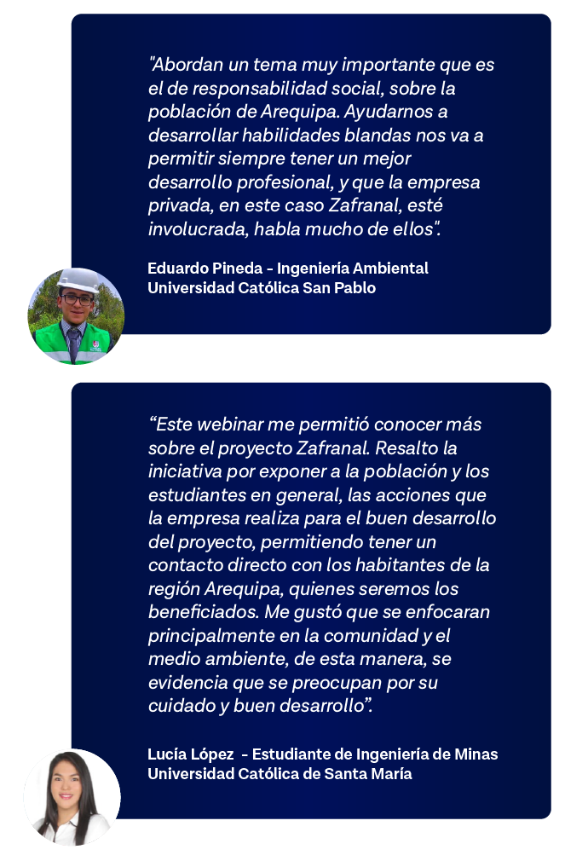

5. Conclusiones

- El Plan de Jóvenes de Zafranal, al integrar la comunicación y el fortalecimiento de capacidades en competencias transversales, evidencian procesos que contribuyen a construir confianza y aceptación para contribuir al desarrollo del sector, con un enfoque de transparencia, inclusión y sostenibilidad.

- Este modelo donde se generan espacios de diálogo entre jóvenes, ha permitido la retroalimentación y rediseño de los contenidos y formatos del Plan, constituyéndose en participantes activos y no pasivos.
- La adecuada segmentación de la audiencia, sobre todo de carreras STEM vinculadas a minería, permitió demostrar un mayor interés en contenidos técnico-productivos del proyecto Zafranal. Este modelo es importante en la comunicación estratégica efectiva, que permita atención, comprensión y recordación del mensaje.

- Las visitas guiadas a la zona de desarrollo del proyecto Zafranal, mejoraron la percepción de los jóvenes sobre la empresa como actor responsable y además de generar confianza en su formación profesional.

- El Plan también fomentó la diversidad y participación de la mujer. Es así como el 30% de participantes fueron mujeres y representa un desafío, intensificar el desarrollo de estrategias de comunicación inclusivas en minería, con enfoque en el desarrollo y equidad.

- La efectividad a través de las sesiones informativas se evidencia con las respuestas de los encuestados, quienes en un 99% consideró que las exposiciones resolvieron sus dudas sobre el proyecto Zafranal y que un 97% califique la información recibida como positiva.

- Las capacitaciones en desarrollo personal y en negocios dirigido a los jóvenes, reflejan la capacidad de Teck Zafranal para comunicar con valor compartido, fortaleciendo la reputación, englobando el programa como un mecanismo efectivo para la comunicación con foco en el desarrollo sostenible.

- El Plan de Teck Zafranal es una buena práctica de comunicación estratégica en minería, integrando enfoques informativos, formativos y de creación de capital social juvenil, con fundamento participativo y bidireccional. Evidencia la importancia de no solo transmitir información, sino también generar relaciones de confianza e inclusión de reputación corporativa.

6. Anexos

Principales publicaciones en redes sociales y página web de Zafranal

- 🔗 Nota de prensa. Página web Zafranal. 18 de abril de 2024.
- 🔗 Post en Facebook proyecto Zafranal. 29 de noviembre de 2022.

- 🔗 Post en Facebook proyecto Zafranal. 22 de noviembre de 2022.

- 🔗 Post en Facebook proyecto Zafranal. 17 agosto 2022.

- 🔗 Post en LinkedIn proyecto Zafranal. 2022.

- 🔗 Post en Facebook. 2021.

- 🔗 Testimonios de jóvenes. 2025.

Principales rebotes o menciones en medios de comunicación

- 🔗 Nota de prensa. Desde Adentro. 19 de abril de 2024.

- 🔗 Nota de Prensa. Revista ProActivo. 27 de agosto de 2024.

- 🔗 Nota de Prensa. Revista Rumbo Minero. 28 de agosto de 2023.

- 🔗 Nota de Prensa. AQP Informa. 09 de junio de 2022.

7. Referencias bibliográficas

- Vaccaro, G. 2022. Mujeres y la mina del futuro. Análisis del empleo con perspectiva de género y competencias en el sector minero a gran escala: Perú, p. 23-29.

- 🔗 Perú Sostenible. 2025. Mesas de Acción por los 17 Objetivos de Desarrollo Sostenible, p 56, 79.

8. Recursos audiovisuales

- 🔗 Resumen Plan de Jóvenes. 2025.

- 🔗 Conociendo el Programa de Jóvenes de Zafranal 2021.

- 🔗 Plan de Jóvenes. 2024.

Lenny Maritza Merino Jiménez

Ejecutiva con más de 20 años de experiencia liderando áreas de comunicación en empresas minero-energéticas como Minera Las Bambas y Red de Energía del Perú (REP), instituciones públicas, organismos internacionales como UNICEF y organizaciones no gubernamentales nacionales e internacionales. Con experiencia en planificación estratégica, comunicación interna, gestión de crisis y reputación corporativa, monitoreo y evaluación, análisis y producción de narrativas y contenidos, relacionamiento con stakeholders en distintos niveles y comunicación digital. Especializada en Comunicación para el Desarrollo, graduada y licenciada en la Pontificia Universidad Católica del Perú (PUCP) y con estudios de maestría en Políticas y Gerencia en el Instituto de Estudios Sociales (ISS) - Universidad Erasmo de Rotterdam, Holanda.

Desde 2021, lidera la comunicación en Zafranal, incluyendo la estrategia comunicacional durante la aprobación del Estudio de Impacto Ambiental (EIA) obtenida en mayo de 2023, y actualmente coordina la estrategia comunicacional interna y externa de la organización en Perú.

Giuliana del Carmen Retamozo Romero

Comunicadora social con especialidad en periodismo y dos maestrías en Comunicación, Marketing y Dirección Comercial. Tiene 20 años de experiencia en sectores público y privado, con enfoque en comunicación para el desarrollo, gestión de recursos hídricos y educación ambiental. Fundó la Red de Jóvenes por el Agua, voluntariado de la Autoridad Nacional del Agua, trabajó en formalización minera con la Cooperación Suiza y fue consultora para Taller Creativo Consultores, empresa que ejecutó la estrategia de comunicación para acceso al agua de Sociedad Minera Cerro Verde. Ex periodista de La República. Premio Nacional de Periodismo por el V Aniversario de la Comisión de la Verdad y Reconciliación. Se unió a Zafranal en 2017, participando en la implementación de la primera estrategia de comunicación y el modelo de inversión social, liderando además la comunicación durante la pandemia y en la estrategia para la aprobación del Estudio de Impacto Ambiental Detallado.

Disclaimer

Si se considera realizar alguna publicación externa, coordinar con Teck Zafranal en relación con el uso de los recursos que exponen el logo de la empresa.

